何謂近視1.
近視是一種眼病，絕對不是單純的光學問題，也就是說，絕不是隨便配付眼鏡就可以了。
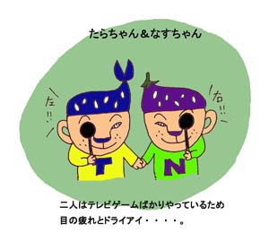
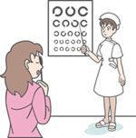
光線將影像投射在視網膜前方，而不是視網膜上，就叫做近視。
我們看近物時，需要啟動副交感神經，讓雙眼向內，瞳孔縮小，睫狀肌收縮，水晶體膨脹，才能對焦，把影像拉到視網膜上，才能看清楚東西。物件由近到遠，或由遠到近，都能看得清楚，就要靠睫狀肌不停的收縮及放鬆，讓水晶體不停的膨脹及變扁。
如果一直看近的。讓睫狀肌持續的收縮。久而久之，水晶體的膨脹就恢復不了，遠處的焦點，就只能聚在視網膜前方，初期的近視就是這樣形成的。
隨著度數增加，眼睛自己會放出生長因子，促進眼睛生長，所以超過 500 度以上，眼睛外殼層一直生長，一般人的眼睛眼軸長度約 2.35公分，而高度近視眼軸為 26～28 公分，約每增加 0.1 公分，近視會增加多 300 度。
眼睛拉長有什麼關係呢？
當然是有的，因為外殼拉長，而黏在裡面的視網膜，及視神經纖維及細胞，並不增加。就好像一塊布，用力去拉它，它拉大以後，布的纖維就看到了，有的就會斷掉。纖維與纖維之間隙就變大了，眼睛的視網膜就像這塊布，被外殼拉長，變薄，所以它容易有破洞，造成整個視網膜掉下來，這叫視網膜剝離。也因為視神經纖維之間隙，被拉大了，所以看東西時，無法看如正常人般清晰(sharp)，也須要更多光線，才覺得夠亮。

